Photovoltaik und Gründach – eine zukunftsweisende Kombination

Eine Solaranlage zur Erzeugung von Solarstrom soll möglichst viel Ertrag bringen und dabei effizient sein. Doch die Effizienz ist von verschiedenen Faktoren abhängig. Zum einen muss die Anlage optimal Richtung Sonne ausgerichtet sein, damit die Sonnenstrahlen bestmöglich eingefangen werden. Zum anderen sollen die Systeme schnell und kostengünstig zu montieren sein. Kühlung kann außerdem zur Verbesserung der Leistung der Anlage beitragen. Und genau das sind die Herausforderungen, denen sich Planer und Solarteure immer wieder stellen müssen.

Schnell und kostengünstig verlegt
Das Optigrün „SolarGrünDach“ wird als auflastgehaltenes System ohne Dachdurchdringung installiert. Dazu werden die Sun-Root-Photovoltaikaufständerungen mit der Last des Gründachaufbaus lage- und windsogsicher fixiert. Ein Vorteil dieser Systemlösung ist, dass die Photovoltaikträger nicht in die Dachkonstruktion und Dachabdichtung eingreifen und keine schweren Punktlasten benötigen. Da die Dachabdichtung nicht durchbrochen wird, entfallen schadensanfällige Dachabdichtungsarbeiten. Zudem ist das auflastgehaltene System aufgrund seiner weniger aufwändigen und schnellen Verlegung kostengünstiger als die herkömmlichen, in der Dachkonstruktion befestigten Aufständerungen. Das Optigrün „SolarGrünDach“ ist so ausgelegt, dass enge Modulreihen und damit hohe Erträge auch auf kleinem Raum möglich sind. Da die Vegetation unterhalb der Module verläuft, können trotzdem große Anteile der Dachflächen begrünt werden.

Die Dachbegrünung schützt die Dachabdichtung und verlängert ihre Lebensdauer
Der Gründachaufbau wirkt als Schutzschicht gegen Extremtemperaturen, UV- und IR-Strahlung, Hagel und Witterungseinflüssen. Die Lebensdauer der Dachabdichtung wird verdoppelt und die sonst üblichen Reparatur- und Sanierungsarbeiten fallen im Vergleich zu einem unbegrünten Dach erst viel später an. Dadurch wird ein langer störungsfreier Betrieb der Solaranlage ermöglicht. Ebenso schützt der Gründachaufbau die empfindliche Dachabdichtung bei den notwendigen Wartungsgängen der Solaranlagen. Zu beachten ist nur, dass die Photovoltaikmodule nicht durch Pflanzen verschattet werden. Gegebenenfalls müssen Kiesstreifen vor den Modulen eingesetzt und höhere Pflanzen sollten bei der regelmäßigen Pflege entfernt werden.

Regenwasserrückhalt und Minderung der Niederschlagswassergebühr
Schon dünnschichtige Extensivbegrünungen an sich halten je nach Standort 40-70% des Jahresniederschlags zurück. Das zurückhaltende Wasser wird zum großen Teil wieder verdunstet mit den positiven Wirkungen von Kühlung, Luftbefeuchtung und Staubbindung. Die Kanalisation wird entlastet, Abläufe können reduziert, Kanalrohre geringer dimensioniert und Regenüberlaufbecken eingespart werden. Diese positiven Eigenschaften können durch eine Kombination mit den Optigrün-Retentionslösungen Mäander oder Drossel noch gesteigert werden bis hin zu einem vollständigen Wasserrückhalt auf dem Dach.

Ertragssteigerung der Photovoltaikanlage aufgrund der Kühlleistung der Dachbegrünung
Die Betriebstemperatur der Solarmodule beeinflusst ihre Leistungsfähigkeit. Temperaturen über 25°C führen zu einem Leistungsrückgang, die Modulhersteller gehen dabei i. d. R. von einem Leistungsverlust von etwa 0,5 % pro °C aus. Die nachgewiesene Verdunstungskühlung von Dachbegrünungen kann die Effizienz der Photovoltaikanlage jedoch um bis zu 5 % erhöhen.

Beachtenswertes bei Planung und Ausführung
Bei einem SolarGrünDach sollten alle beteiligten Gewerke (Dachdecker, Garten- und Landschaftsbaubetrieb, Solarteur) bereits in der Planungsphase hinzugezogen werden, um die Bauabläufe aufeinander abzustimmen. Der Garten- und Landschaftsbau-Betrieb kann die Verlegung des kompletten „Photovoltaik-Gründachs“ durchführen, das heißt Solaraufständerung und Gründachaufbau. Bevor die Vegetation aufgebracht wird, montiert der Solarteur die Module und führt die Elektroarbeiten aus. Die Vegetationsarbeiten werden zum Abschluss durchgeführt, damit die Pflanzen keinen Schaden nehmen.
Optigrün stellt zudem den Schichtaufbau als auch die Vegetation so zusammen, dass konstruktiv einer Beschattung durch hohe Pflanzen vorgebeugt werden kann. So kommen zum Beispiel unter und vor den PV-Modulen niedrig wachsende Sedumpflanzen zum Einsatz während auf den übrigen Flächen höher wachsende Gräser- und Kräutermischungen ausgebracht werden.

Eine detaillierte Beratung für ein kostengünstiges SolarGrünDach sowie die Erstellung eines Verlegeplans zur Kombinationslösung Photovoltaik und Dachbegrünung erhalten interessierte Kunden bei Optigrün unter 07576/772-0 oder solar@optigruen.de

Pressekontakt Optigrün international AG:
Sonja Alex, Marketingleiterin
Tel. +49 7576 772 152
s.alex@optigruen.de

Quelle: Optigrün international AG, Beleg erbeten

Bilder und Bildunterschriften
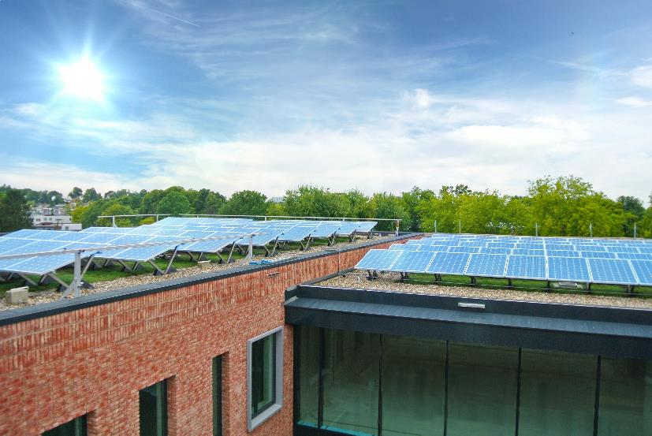
1_1_SolarGrünDach Bildquelle: Optigrün international AG

Das Optigrün „SolarGrünDach“ wir als auflastgehaltenes System ohne Dachdurchdringung installiert.
Dazu werden die Sun-Root-Photovoltaikaufständerungen mit der Last des Gründachaufbaus fixiert.

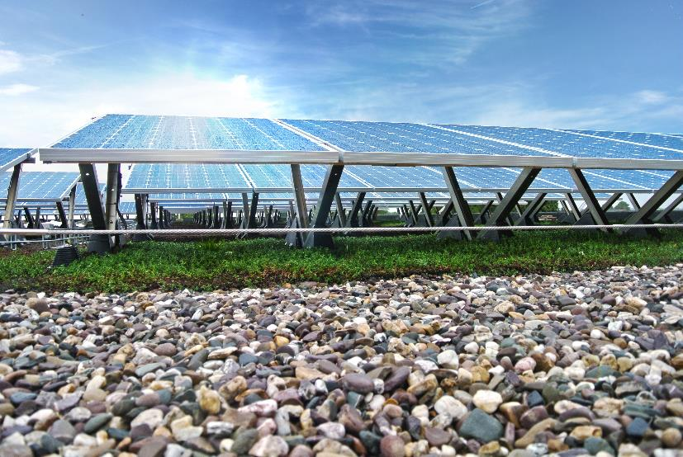
1_2_SolarGrünDach Bildquelle: Optigrün international AG

Die Photovoltaikmodule sollten nicht durch Pflanzen verschattet werden. Gegeben falls müssen Kiesstreifen
vor den Modulen eingesetzt und höhere Pflanzen bei der regelmäßigen Pflege entfernt werden.

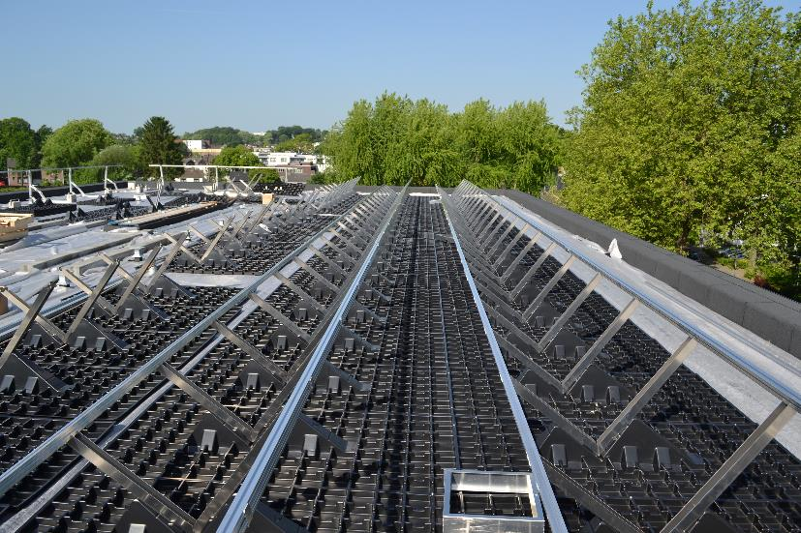
1_3_SolarGrünDach Bildquelle: Optigrün international AG

Die Sun-Root-Solaraufständerungen von Optigrün sind auflastgehaltene und begrünbare Unterkonstruktionen zur durchdringungsfreien Aufständerung von Photovoltaikmodulen. Die Sun-Root-Solaraufständerungen sind für örtl. Schneelasten bis max. sk = 2,3 kN/m² (230 kg/m²) zulässig. Die Windsog-Eigenschaften wurden im Windkanal getestet.

1_4_SolarGrünDach Bildquelle: Optigrün international AG
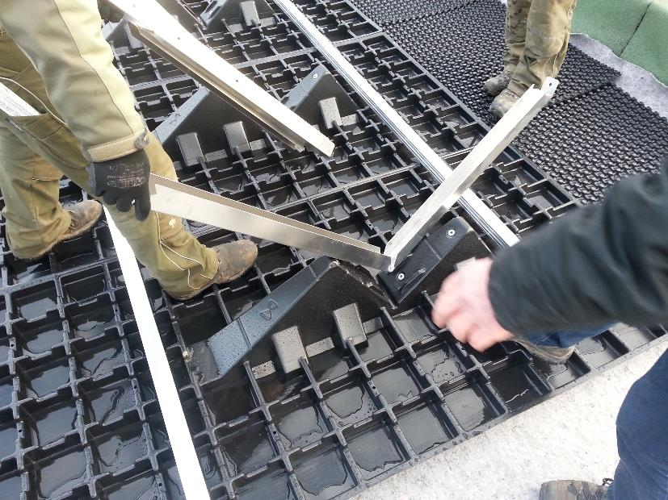
Einsatz der Montageprofile zur Aufnahme der Photovoltaikmodule.

